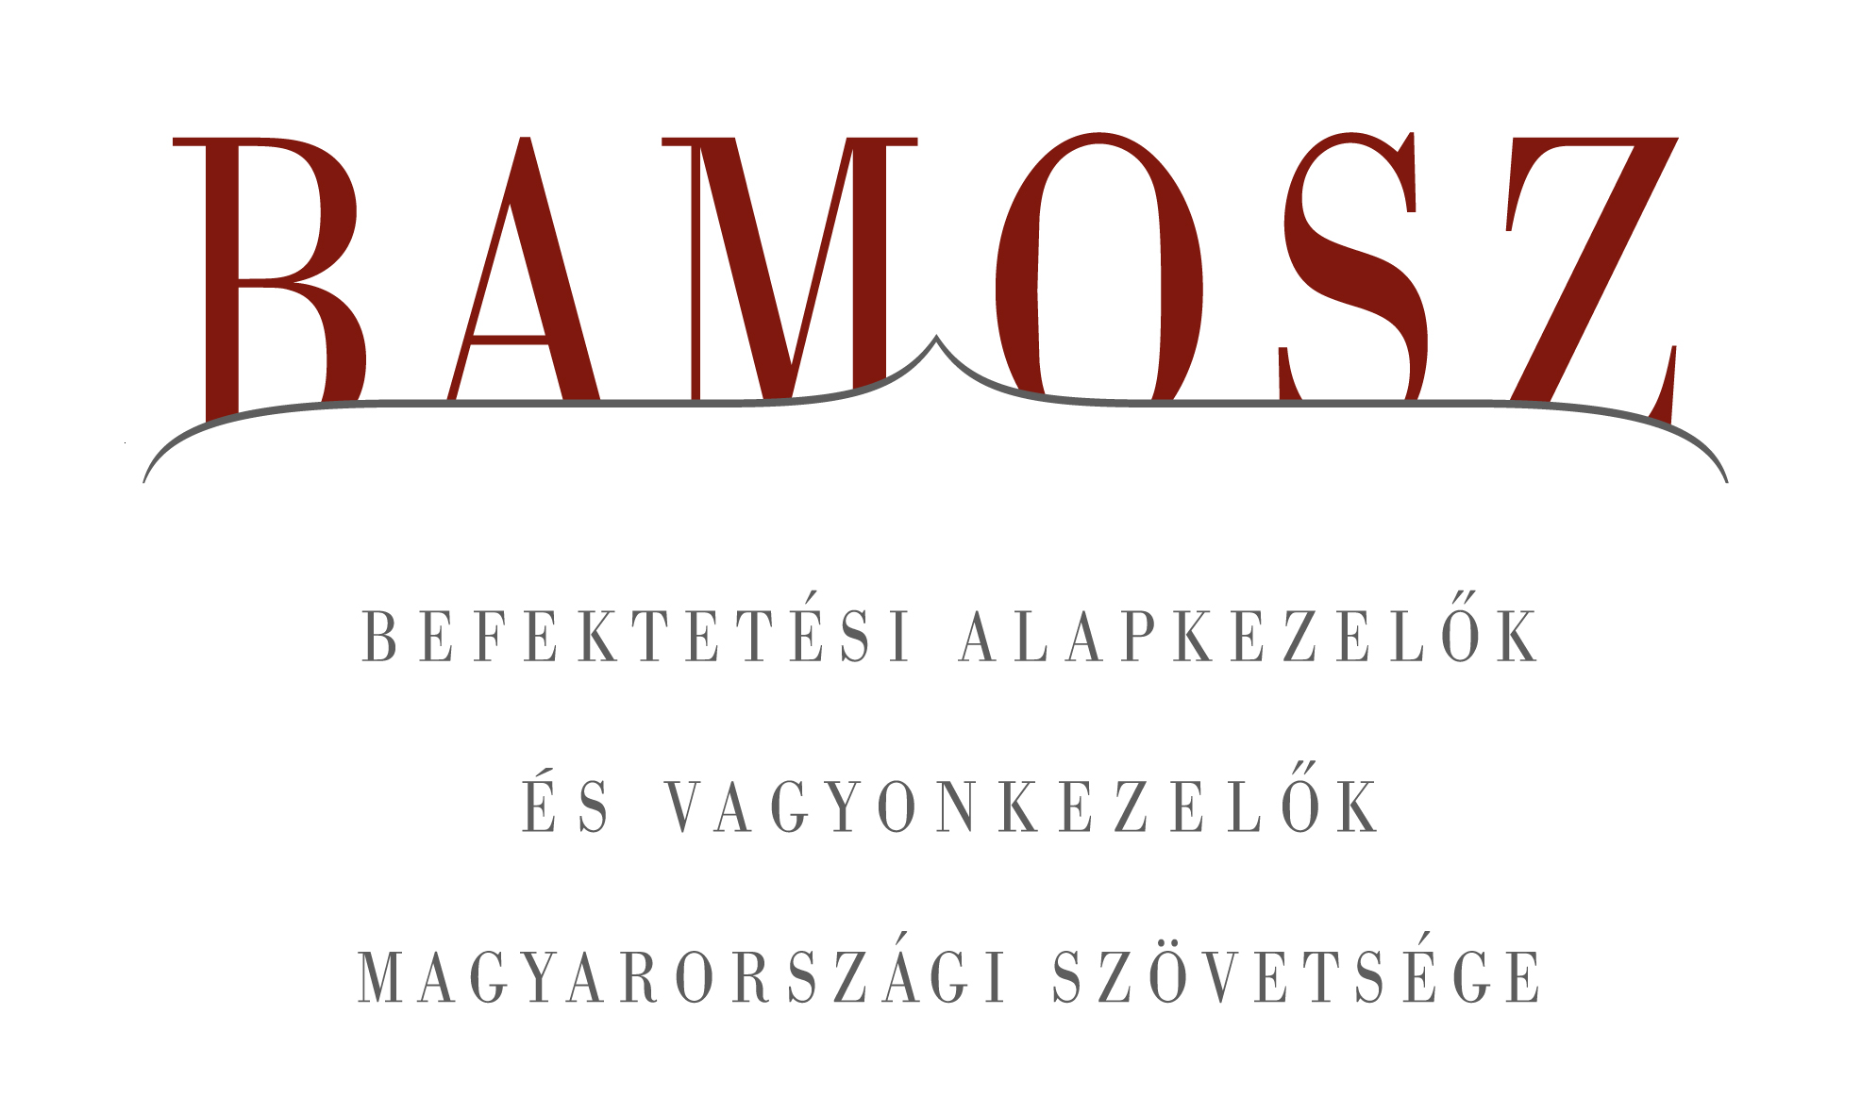

Egyre csökkenő visszaváltások – összességében növekvő vagyon

Budapest, 2012. március 19.

Február hónapban tovább folytatódott a januárban kezdődött pozitív tendencia: a tőkepiacok tovább emelkedtek, ezzel párhuzamosan a forint is tovább erősödött. Mindez már érezteti hatását a befektetési alapoknál is. Bár összességében még a visszaváltások voltak túlsúlyban, már több olyan alapkategóriát is találunk, ahol a vevők domináltak. Még örvendetesebb, hogy az alapok összvagyona egy negyed év után újra emelkedni tudott, hiszen a hozamok már túlszárnyalták a visszaváltásokat.
A BAMOSZ tagok által kezelt befektetési alapok összvagyona 10 milliárd forinttal, azaz 0,3 százalékkal növekedett februárban, ami egyrészt a 23 milliárd forintos nettó visszaváltásokból adódik, másrészt pedig az egyes alapok pozitív teljesítményéből. Az alapok jó teljesítménye növekedésbe fordította a befektetési alapok vagyonát. A hónap végén a BAMOSZ tagok összesen 3.193 milliárd forintot kezeltek befektetési alapokban.

Néhány fontosabb tőkepiaci
index teljesítménye
RMAX | 0,74 %
MAX | 2,09 %
BUX | 2,09 %
BIX | 0,28 %
MSCI WF (USD) | 4,94 %
MSCI EM (USD) | 6,01 %

Az euró/forint, illetve a
dollár/forint árfolyam változása
EUR/HUF | - 1,30 %
USD/HUF | - 3,24 %

A nyilvános nyíltvégű „hagyományos” értékpapír alapok továbbra is az összvagyon többségét (60,3 százalékát) adják, az ilyen típusú termékekben kezelt vagyon februárban mindössze 0,05 százalékkal csökkent és ezúttal a kép az egyes alapkategóriák estében meglehetősen hasonló.
A hónap vesztesei ezúttal is a pénzpiaci alapok, ahonnan 14,7 milliárd forint áramlott ki, ami azonban már csak 0,73%-os csökkenést indukált a pénzpiaci alapok vagyonában. Érdemes megjegyezni, hogy az eurós és dolláros pénzpiaci alapok esetében már a vevők kerültek túlsúlyba, azaz itt már nem csak a hozam okozott vagyongyarapodást.
A kötvényalapok esetében a szabad futamidejűeknél már a vételek kerültek túlsúlyba, igaz arányait tekintve ez a legkisebb kategória. Bár a hosszú és a rövid kötvényalapoknál még inkább visszaváltottak a befektetők, a kötvényalapok esetében így is már 0,36%-os vagyonnövekedést tapasztalhattunk.
Bár itthon szerényebb mértékben, de folytatódott a részvények árfolyamának emelkedése. A hónap nyertesei a feltörekvő országok részvényei voltak. Bár a részvényalapoknál is az eladók dominanciája volt érezhető, hiszen a nettó visszaváltások megközelítették az 1,4 milliárdot, de ezzel együtt is a részvényalapok vagyona 2,8%-kal nőtt.
Ebben a hónapban a tőkevédett alapoknál pozitív volt az időszaki értékesítés (3,4 milliárd forint), összességében pedig 1,2%-kal nőtt az itt kezelt vagyon.
Az abszolút hozamú alapoknál kicsivel kisebb volt a nettó időszaki értékesítés (3,1 milliárd forint), de a magasabb hozamnak köszönhetően az ebben a kategóriában kezelt alapok vagyona 3,75%-kal növekedett.
A nyilvános ingatlanalapoknál ugyanakkor némileg csökkent a már egy ideje tartó tőkekivonási trend. Decemberben 12 milliárd forint távozott ezekből az alapokból, míg az év első hónapjában 18 milliárd, addig februárban már csak 8 milliárd. Mindez 1,8%-os csökkenést indukált az ingatlanvagyonban.
A kisebb kategóriákat illetően a vegyes alapok viselkedése belesimult a trendbe. Az időszaki visszaváltások közel 2 milliárdot tettek ki, a vagyonuk mindössze 0,4-kal csökkent.
Az árupiaci alapok az lendülete megtört februárban, már ami a tőkebeáramlást illeti. A kezelt vagyon azonban mindössze 0,2%-kal csökkent az elmúlt hónapban.
A zártkörű alapok vagyona ezúttal is nőni tudott mintegy 513 millió forinttal és a vagyonban összességében 2,4%-os gyarapodást láthattunk.

A szerkesztők figyelmébe:
BAMOSZ
A Befektetési Alapkezelők és Vagyonkezelők Magyarországi Szövetsége (BAMOSZ) a hazai alap- és vagyonkezelő szakmát képviselő szövetség. A BAMOSZ 27 tagja összesen több, mint 6.000 milliárd forint vagyont kezel, ezen belül mintegy 3.300 milliárd forintot befektetési alapokban. A BAMOSZ honlapja a www.bamosz.hu oldalon található.

A tájékoztatóban szereplő adatok – egyéb megjelölés hiányában – a Befektetési Alapkezelők és Vagyonkezelők Magyarországi Szövetségének tagjai által szolgáltatott számokon alapulnak, és kizárólag a BAMOSZ tagjaira vonatkoznak. Az adatok tájékoztató jellegűek, azok helyességét a BAMOSZ-nak nem áll módjában ellenőrizni, ezért azokért felelősséget nem vállal.

Részletes háttértáblák a BAMOSZ honlapon találhatók:

http://www.bamosz.hu/web/guest/dokumentumok-es-statisztikak/-/document_library_display/ir0V/view/29218

További információ:
Temmel András
info@bamosz.hu
374-07-56

